上海理工大学研究生院

网络教学平台（学生使用手册）

目录
课程说明： 3
1.登录平台 3
2. 登陆方式 3
3. 课程学习 5
（1）视频学习 7
（2）章节测试 9
4. 通知 9
5. 考试 10
6. 查看个人成绩 10

课程说明：
（1）课程通过标准：
本课程满分100分，课程总分达到90或90分以上算通过。
- 本课程的考核标准为：
权重项 | 课程视频 | 章节测验 | 考试
占比 | 40% | 40% | 20%
（3）忘记密码怎么办？
进入个人空间，找到右下角的“在线客服”，在学习过程中遇到问题，如忘记密码等，请联系在线客服；
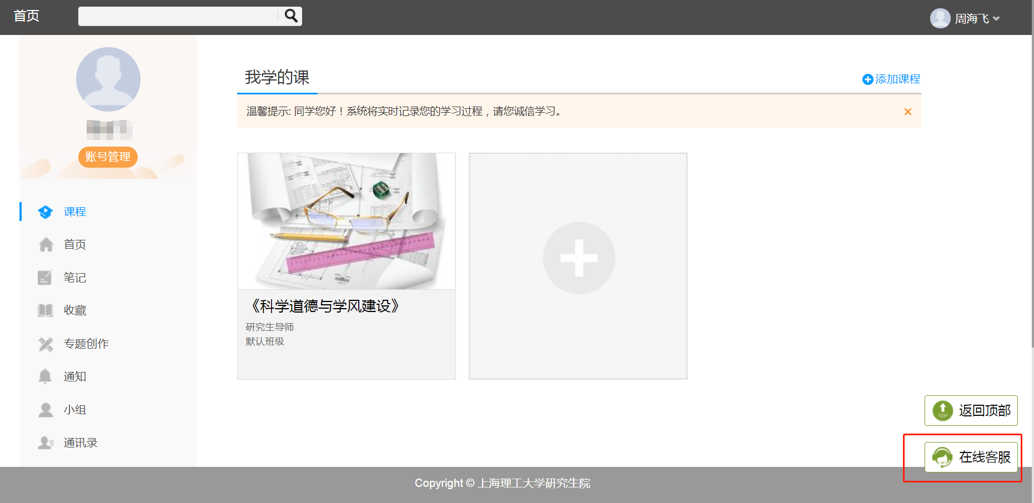

1.登录平台
打开浏览器（建议360、谷歌浏览器）登陆usstby.boya.chaoxing.com，上海理工大学研究生网络教学平台页面，如下图：
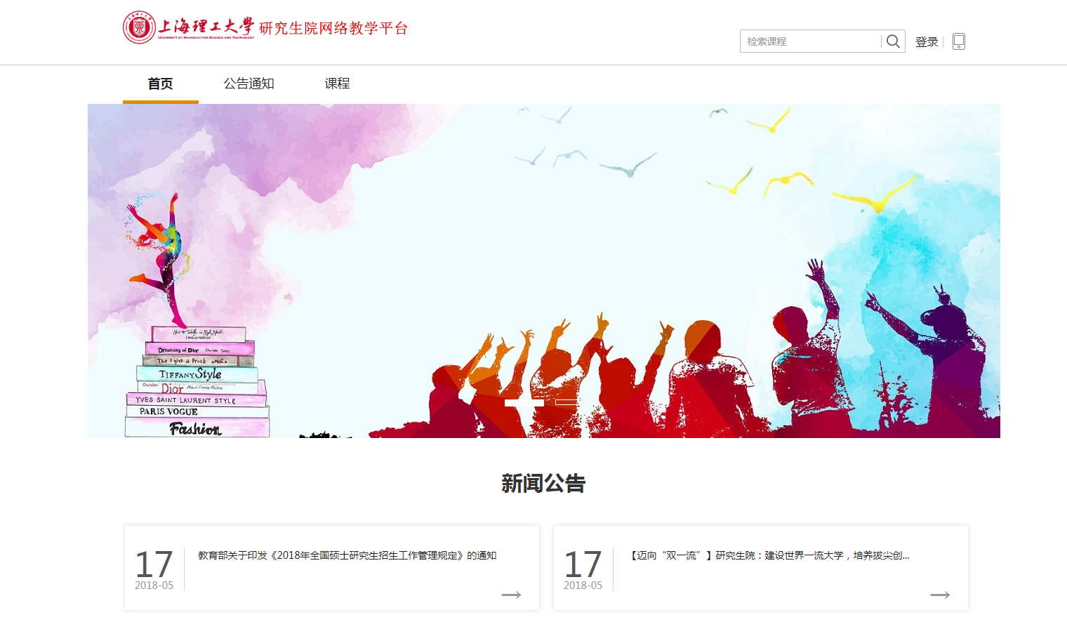

2. 登陆方式
- 点击上图中的“登录”，输入用户名和密码，首次登录后需修改新密码，确认密码后，会重新跳转至登录页面，此时用户用新密码登录即可。
- 用户名：学生学号
- 密码：初始密码为s654321s，可登录系统中自行修改密码。
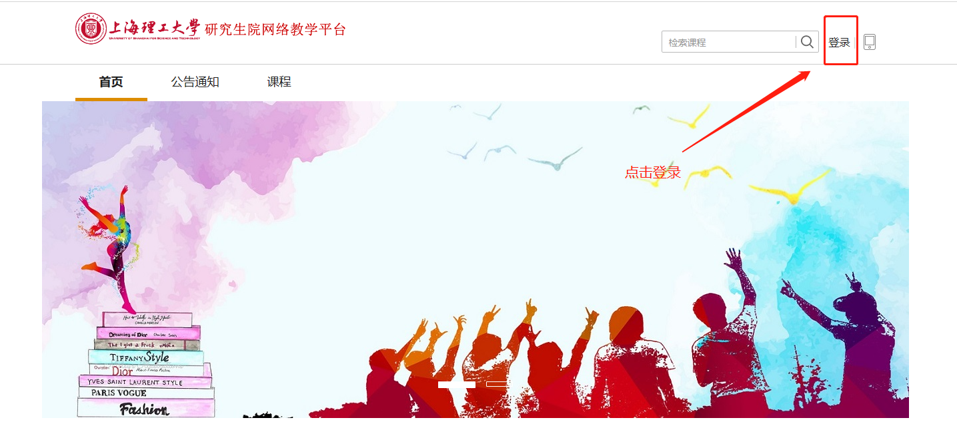

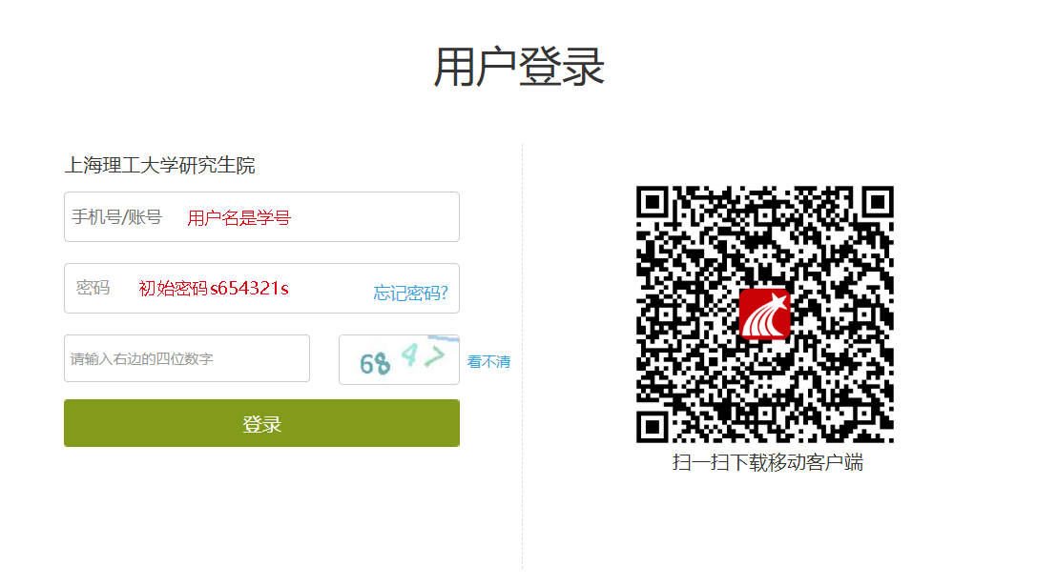
- 账号信息绑定：登录平台后，请同学务必在账号管理中，绑定手机号和邮箱号，方便日后忘记密码找回，如下图：
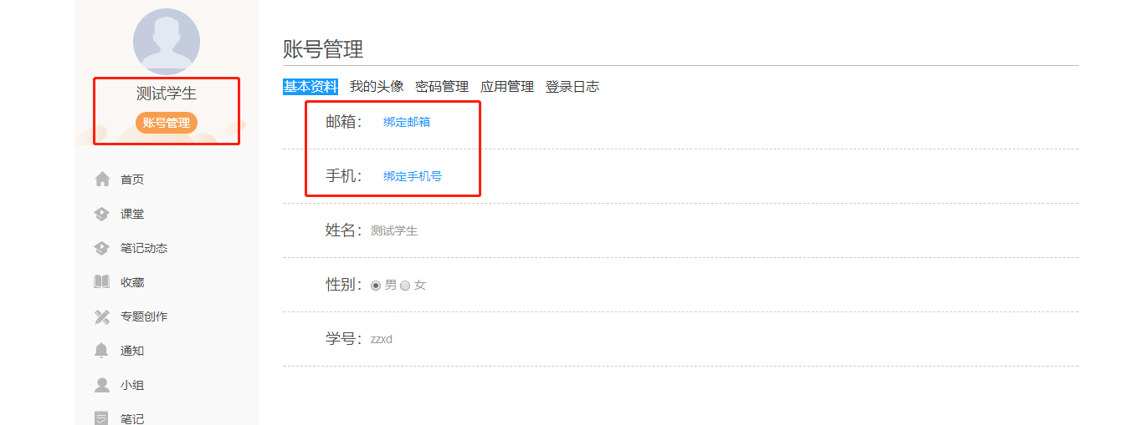

课程学习
系统登录成功后页面跳转到当前页面，课堂页面左侧为个人信息和空间应用，学生可以设置个人信息和管理应用。右侧为学生本学期需要学习的课程，如图所示：
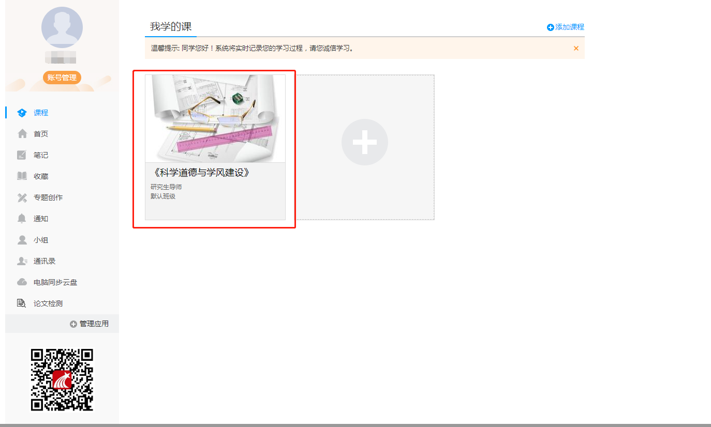
点击课程封面，进入课程页面，如下图，左边是课程学习章节，右边一栏的功能是同学可在这里完成老师布置的任务、作业以及考试，查看通知、学习资料，与老师同学进行互动讨论，并实时掌握自己的学习进度。下面会依次进行介绍。
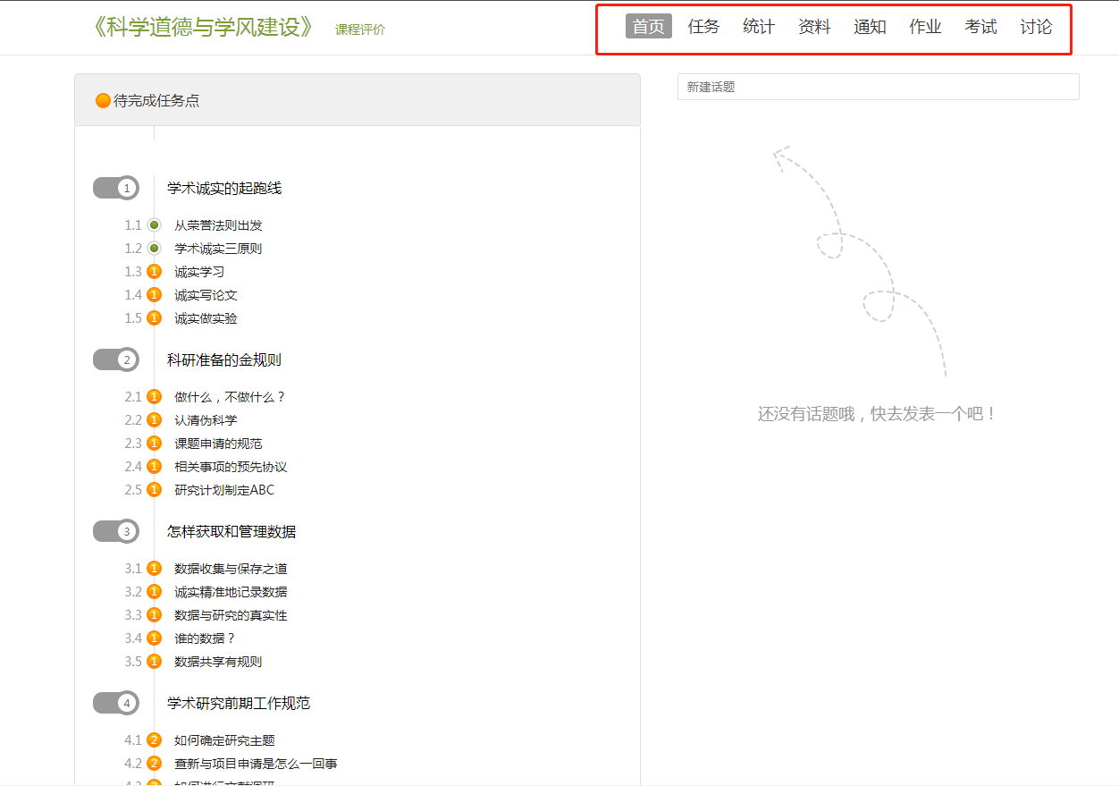
学生点击左边目录章节，进行课程学习。目录中，进度点为绿色，则代表本章节任务点已完成，进度点为橙色代表本章节学习未完成。下图所示：
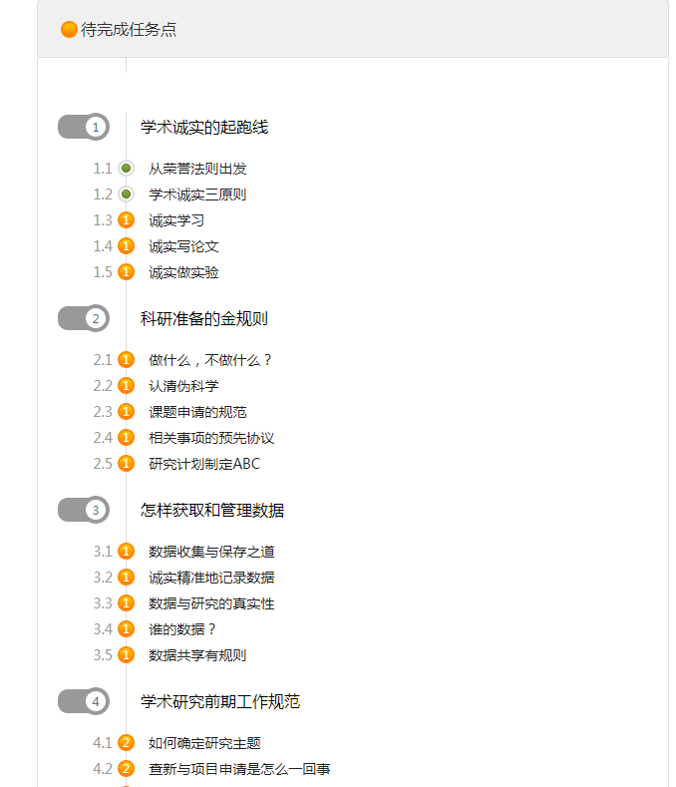

（1）视频学习
A.学生进入课程学习页面如下图所示：
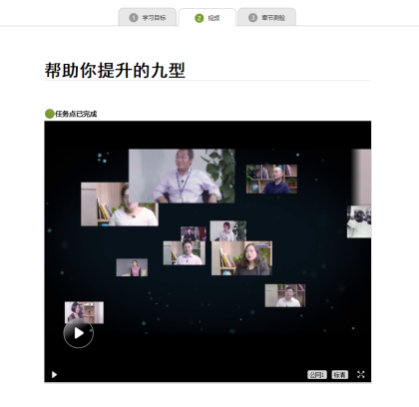
B.学生可以在右侧进行互动讨论，并记录学习笔记：
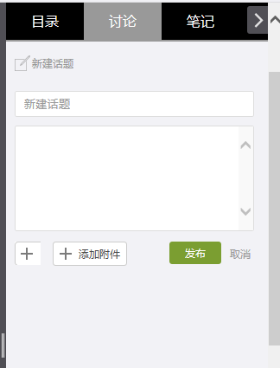
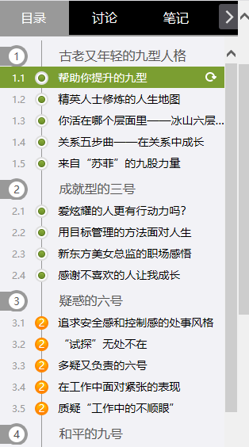
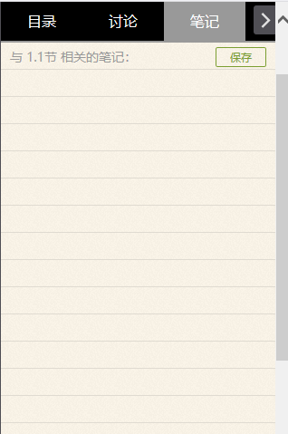

（2）章节测试
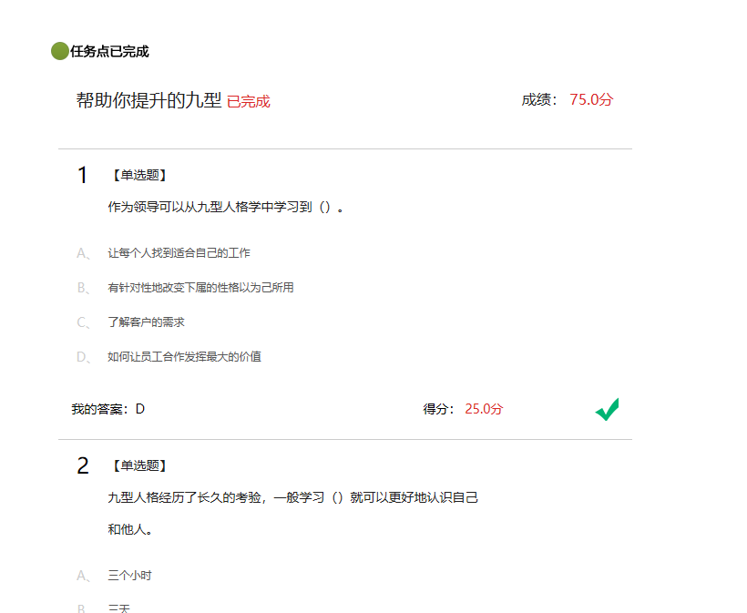

注：章节学习包括视频学习以及章节测试，需要学生全部完成方可完成本节任务点。

通知
在课程页面中点击通知，即可查看老师下发的通知内容。
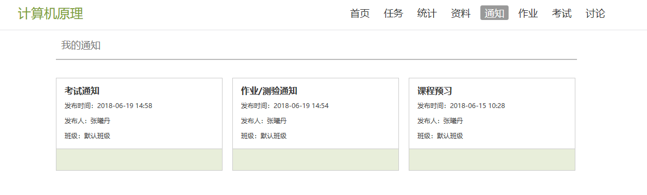

考试
在课程页面中点击考试，学生需要在达到考试条件的情况下，在规定时间内完成课程考试。
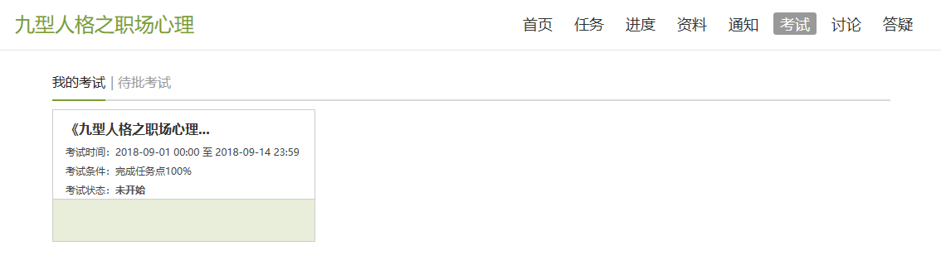

6. 查看个人成绩
点击课程页面中的统计，学生即可查看到自己的当前进度以及班级同学的进度概况，还可以查看该门课程的考核标准以及学生当前课程已获得的分数。
